МАТЕРИАЛЫ ДЛЯ ДИСТАЦИОННОГО ОБУЧЕНИЯ
С 12 ПО 15 МАЯ
РУССКИЙ ЯЗЫК
Урок 1 «Подлежащие и сказуемое».
- Здравствуй! Приготовь к уроку: учебник, тетрадь в косую линейку и пенал.
- На прошлом уроке ты познакомился с главными членами предложениями: подлежащие и сказуемое. Сегодня закрепим наш материал.
- Посмотри видеоматериал: https://www.youtube.com/watch?v=XSvI2WbmQcs
- Прочитай еще раз правила на странице 126.
- Выполни задания: учебник на странице 127 №173, страница 129 №177
Урок 2 «Текст. Восстановление деформированного текста».
- Здравствуй! Приготовь к уроку: тетрадь в косую линейку и пенал.
- Сегодня ты попробуешь восстановить текст. Но для начала вспомни, что такое текст? (текст – это предложения, которые связанны по смыслу).
- Тебе нужно: вписать текст, расставляя знаки препинания (точка, запятая, восклицательный знак или знак вопроса). Озаглавь текст.
Подчеркни подлежащие и сказуемое.
Петя и Гриша смотрят в окно на улице сильная гроза ветер срывает листья и ломает ветки на деревьях по улице бегут ручьи гроза прошла мальчики бегут на улицу они будут пускать кораблики долго ещё по небу ходили тучи только ночью стало ясно.
Критерии оценивания (будет одна общая оценка):
Текст:
«5» - все знаки препинания поставлены верно.
«4» - 7-6 предложений записаны верно.
«3» - 4-5 предложений записаны верно.
Задание:
«5» - 100% выполнено задание
«4» - 90-70% выполнено задание
«3» - 60-50% выполнено задание

Урок 3 «Типы текстов: описание, повествование, рассуждение».
- Здравствуй! Приготовь к уроку: учебник, тетрадь в косую линейку и пенал.
- Сегодня мы с тобой закрепим знания о тексте.
- Посмотри видеоматериал по уроку: https://www.youtube.com/watch?v=D7gGwVZ0B-w
- Выполни задание из учебника на странице 132 №181. Задание: определи тип каждого текста. Спеши один текст, подчеркни в нем главные члены предложения.
Форма контроля – на этой недели буде выставлена одна оценка за восстановление деформированного текста (урок 2).
НАГЛЯДНЫЙ МАТЕРИАЛ
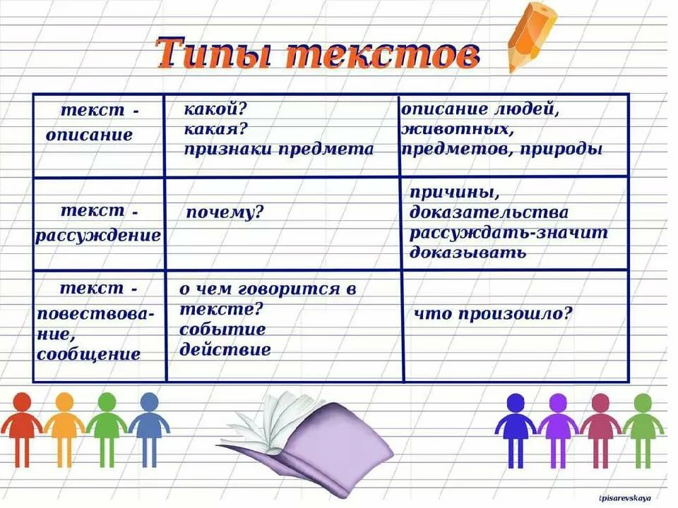
ЛИТЕРАТУРНОЕ ЧТЕНИЕ
Урок 1 «В. Осеева «Простая старушка», «Три товарища» ».
- Здравствуй! Приготовь к уроку: учебник, читательский дневник и пенал.
- Прочитай произведения В. Осеевой на странице 127 и странице 134.
- Запиши произведения в читательский дневник.
Урок 2 «Э. Шим «Не смей!» ».
- Здравствуй! Приготовь к уроку: читательский дневник и пенал (учебник).
- Предлагаю тебе послушать произведение Э.Шим https://www.youtube.com/watch?v=UZD0uUiGtH0
или прочитать в учебнике на странице 128-129.
- Запиши произведение в читательский дневник.
Урок 3 «А. Гайдар «Совесть», Е. Григорьева «Во мне сидят два голоса…» ».
- Здравствуй! Приготовь к уроку: учебник, читательский дневник и пенал.
- Прослушай произведение А. Гайдара. https://www.youtube.com/watch?v=3ymKfd3CFf4 Запиши в читательский дневник.
- Учебник на странице 132 – прослушай стихотворение https://www.youtube.com/watch?v=JIou2HQohKs
- Прочитай выразительно стихотворение на оценку (на видео).
Урок 4 «И. Пивоваров «Сочинение» ».
- Здравствуй! Приготовь к уроку: учебник.
- Прочитай произведение И. Пивоварова на странице 135-137.
- Запиши свой небольшой рассказ на тему «Как я помогал своей маме».
Критерии оценивания читательского дневника:
«5» - все рассказы записаны + соблюдена структура;
«4» - все рассказы записаны, но нет какой-то структуры;
«3» - записано 2 рассказа
Структура чит.дневника:
Дата:
Автор:
Название:
Герои:
Рисунок:

Форма контроля – на этой недели буде выставлены две оценки. Первая – за выразительное чтение стихотворение Е. Григорьева (урок 3). Вторая – за оформление читательского дневника (урок 1, урок 2, урок 3).

МАТЕМАТИКА
Урок 1 «Задачи на увеличение и уменьшение числа в несколько раз».
- Здравствуй! Приготовь к уроку: учебник, тетрадь в клетку и пенал.
- Мы уже умеем решать задачи на сложение и вычитание. Сегодня мы попробуем порешать задачи на умножение и деление.
- Посмотри видеоматериал по уроку: https://www.youtube.com/watch?v=NJFwrRuM6nk
- Учебник на странице 92 №1, 2, 3, 4, 5
Урок 2 «Задачи на увеличение и уменьшение числа в несколько раз».
- Здравствуй! Приготовь к уроку: рабочую тетрадь и пенал.
- Сегодня мы закрепим материал по задачам.
- Рабочая тетрадь страница 88-89 №1, 3, 5, 6
Урок 3 «Задачи».
- Здравствуй! Приготовь к уроку: учебник, тетрадь в клетку и пенал.
- Давай вспомним, что такое задача? Из каких компонентов она состоит.
- Реши задачи на оценку. Страницы 93 №6, 94 №9, 95 №3, 96 №6, 96 №9
Критерии оценивания:
«5» - решены все задачи с краткими условиями.
«4» - решены 4 задачи с краткими условиями.
«3» - решены 5-4 задачи без кратких условий.
Урок 4 «Последовательность чисел. Задачи».
- Здравствуй! Приготовь к уроку: учебник, тетрадь в клетку и пенал.
- Что такое последовательность чисел?
- Учебник на странице 96 №1, 2, 3, 4.

Форма контроля – на этой недели буде выставлены одна оценка - решение задач (урок 3)

